**Общественный контроль за реализацией национальных проектов,**

**согласно графика выездов на 03.05.2023г**

Комиссия в составе сотрудников администрации округа и общественных наблюдателей посетила объекты:

**1**. **Поликлиника КГБУЗ "Кавалеровская ЦРБ" в п.Горнореченский, ул. Мелиоративная,1.**



В рамках национального проекта "Здравоохранение", региональный проект "Модернизация первичного звена здравоохранения" продолжается капитальный ремонт амбулатории в п.Горнореченский. Рабочие завершили ремонт котельной и занимаются установкой сантехники.

**2. Инфекционное отделение КГБУЗ "Кавалеровская ЦРБ", пгт.Кавалерово.**

Продолжается начатый в 2022году капитальный ремонт инфекционного корпуса КГБУЗ «Кавалеровская ЦРБ». На первом этаже рабочие заняты черновой отделкой стен, а также заливкой пола бетонной смесью. На втором этаже несколько помещений выложены кафельной плиткой, в остальных идут черновые работы.

**3. МБОУ ДО ДООЦ "Кристал", п.Хрустальный, ул.Комсомольская, 83.**

В рамках реализации проекта инициативного бюджетирования «Твой проект» в спортивном комплексе на стадионе «Труд» завершаются работы по капитальному ремонту крыши здания.

**4**. **Ледовая арена в пгт.Кавалерово.**



В рамках [национального проекта «Демография»](https://primorsky.ru/regionalnye-proekty/demografiya/) продолжается строительство ледового катка. Объект выполнен примерно на 50%. Рабочие продолжают монтаж кровли сэндвич-панелями.

**5. Площадь им.Ленина в пгт.Кавалерово**



В рамках национального проекта «Жильё и городская среда» продолжается третий этап благоустройства площади возле ДК им.Арсеньева. На объект завезли вазоны и клумбы.

**6. МБОУ СОШ п.Рудный**

В рамках программы капитального ремонта школ «Модернизация школьных систем образования» в рамках государственного проекта «Развитие образования» начат капитальный ремонт оконных блоков в МБОУ СОШ п.Рудный. Всего планируется заменить 104 устаревших окна на современные и безопасные конструкции. На сегодняшний день рабочие произвели замену 36 оконных блоков.

**7. Благоустройство дворовой территории в пгт.Кавалерово**.

В рамках регионального проекта «Формирование современной городской среды» по программе «1000 дворов» начато благоустройство дворовой территории по ул.Горького, д.6А, д.8, д.10 и Гагарина, д.18 в пгт.Кавалерово. Рабочие демонтировали ветхую постройку и произвели обрезку деревьев.

**Фото отчет:**

**Поликлиника, п.Горнореченский**

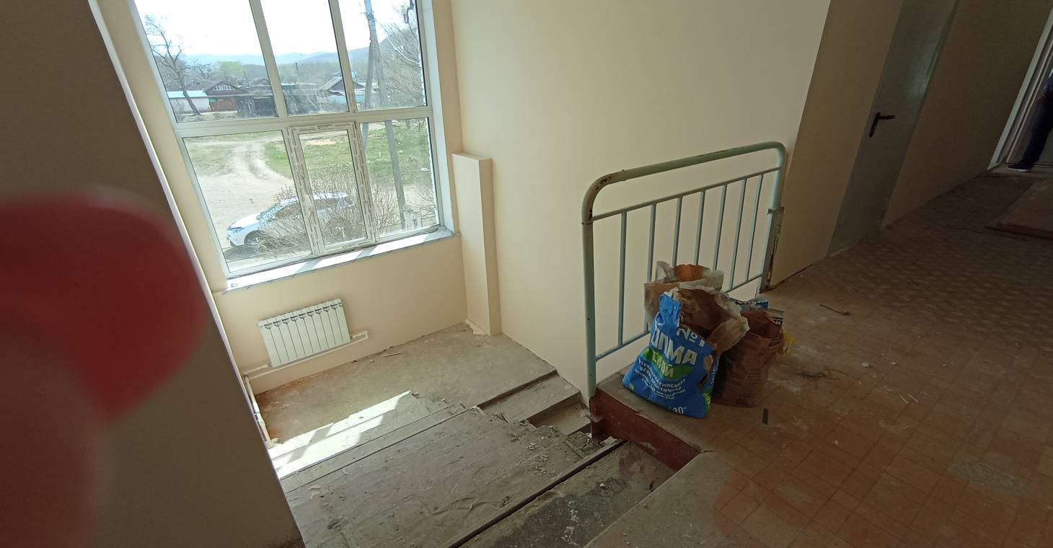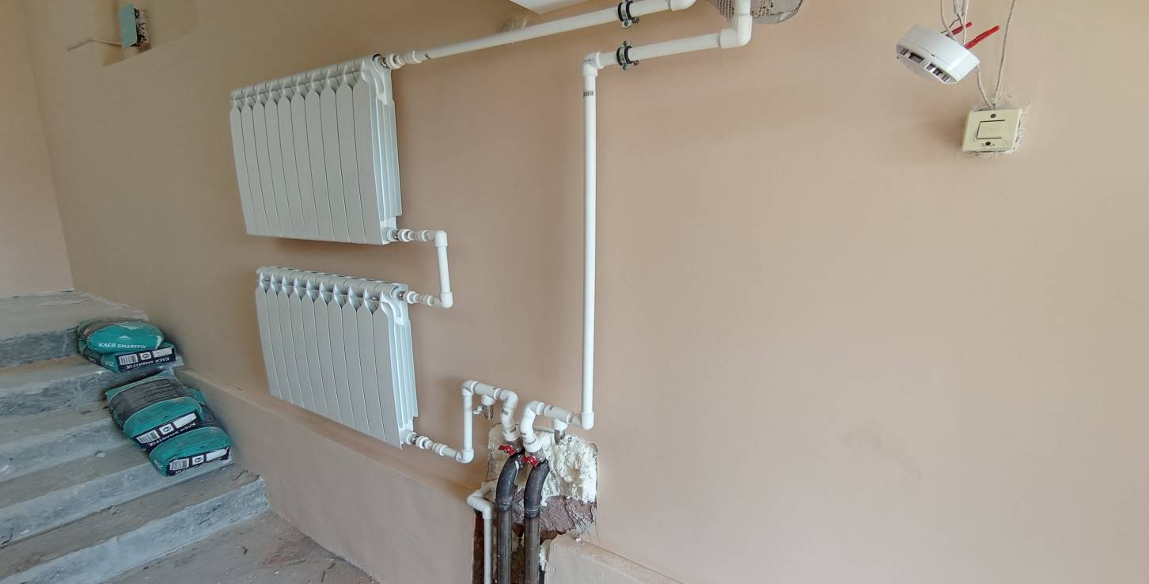

**Инфекционное отделение КГБУЗ «Кавалеровская ЦРБ».**

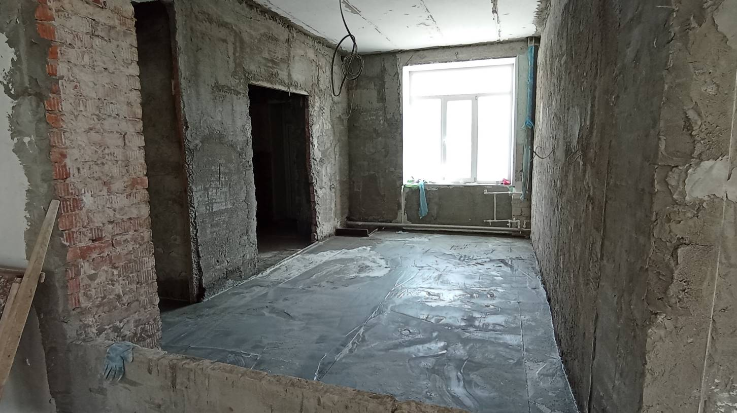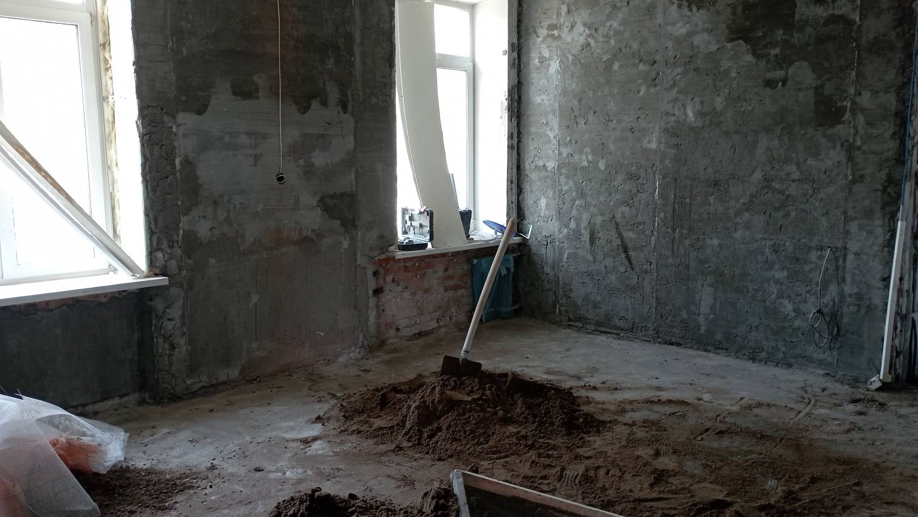

**Ледовая арена**

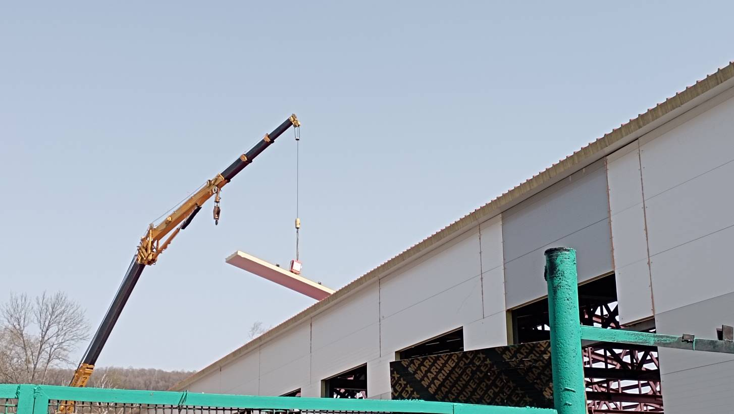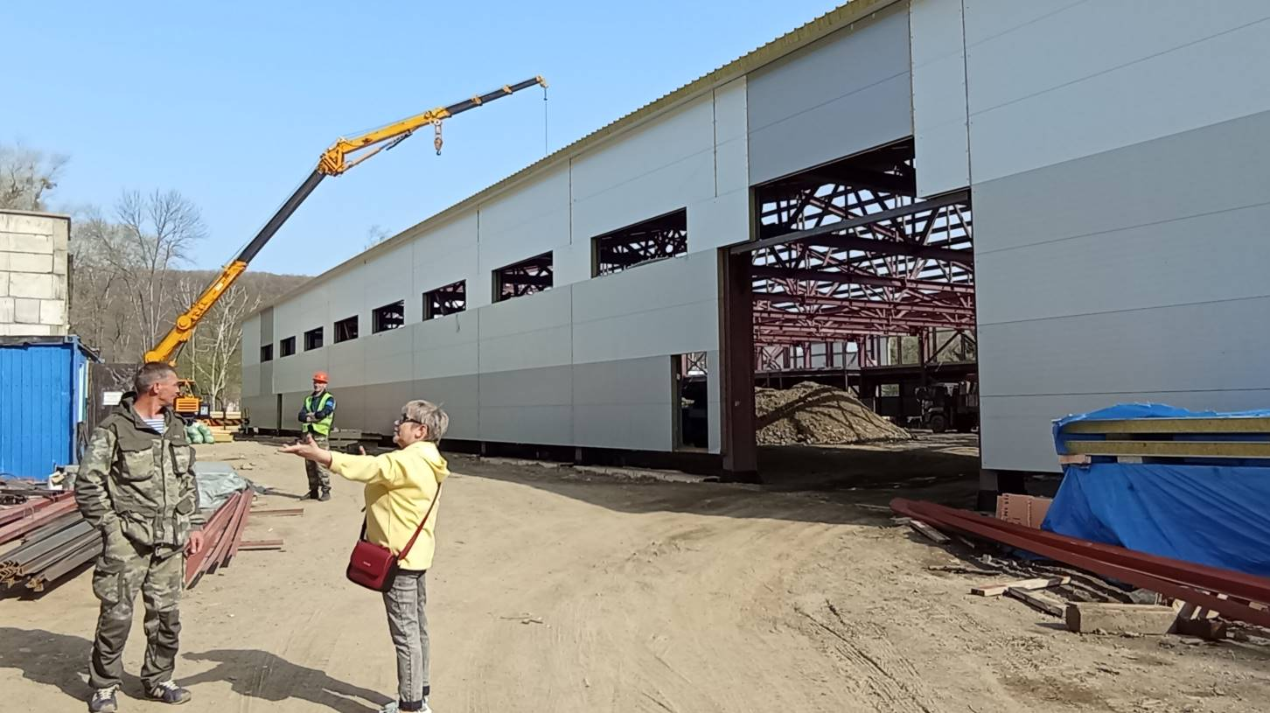

**Площадь**

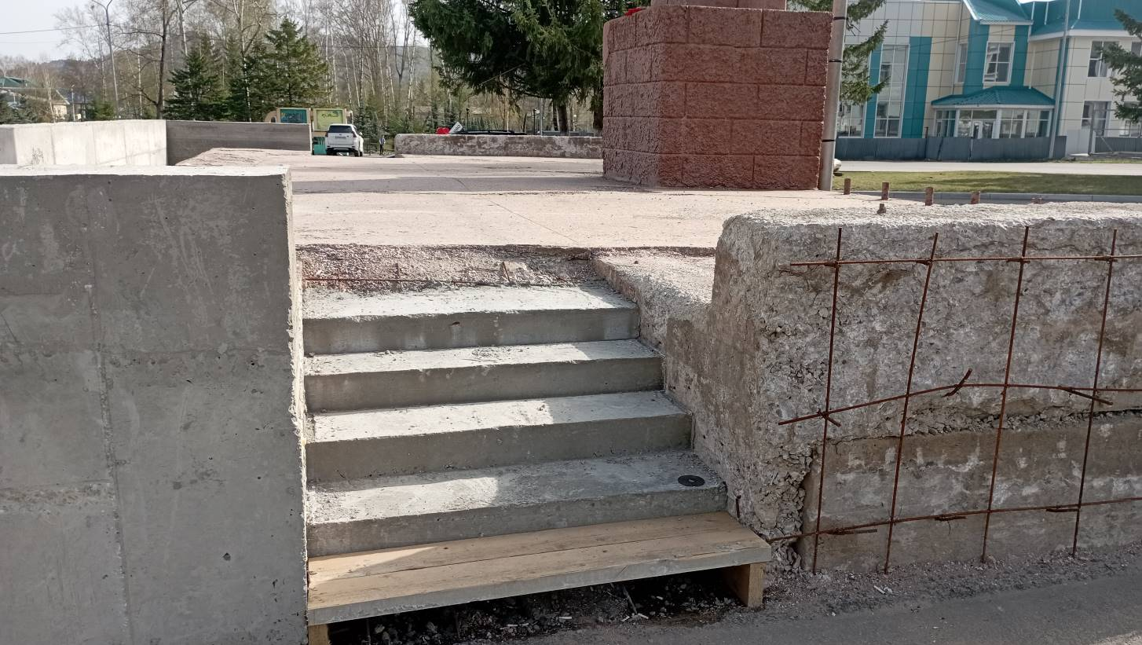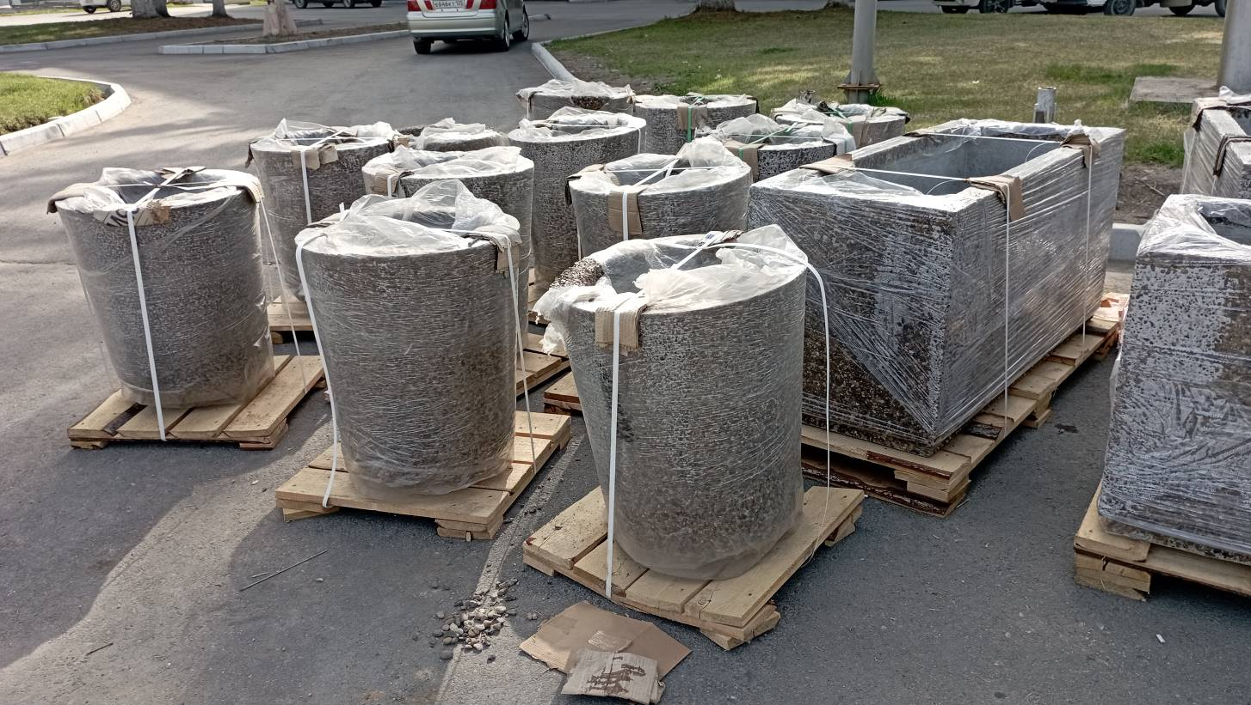

**МБОУ СОШ п.Рудный**

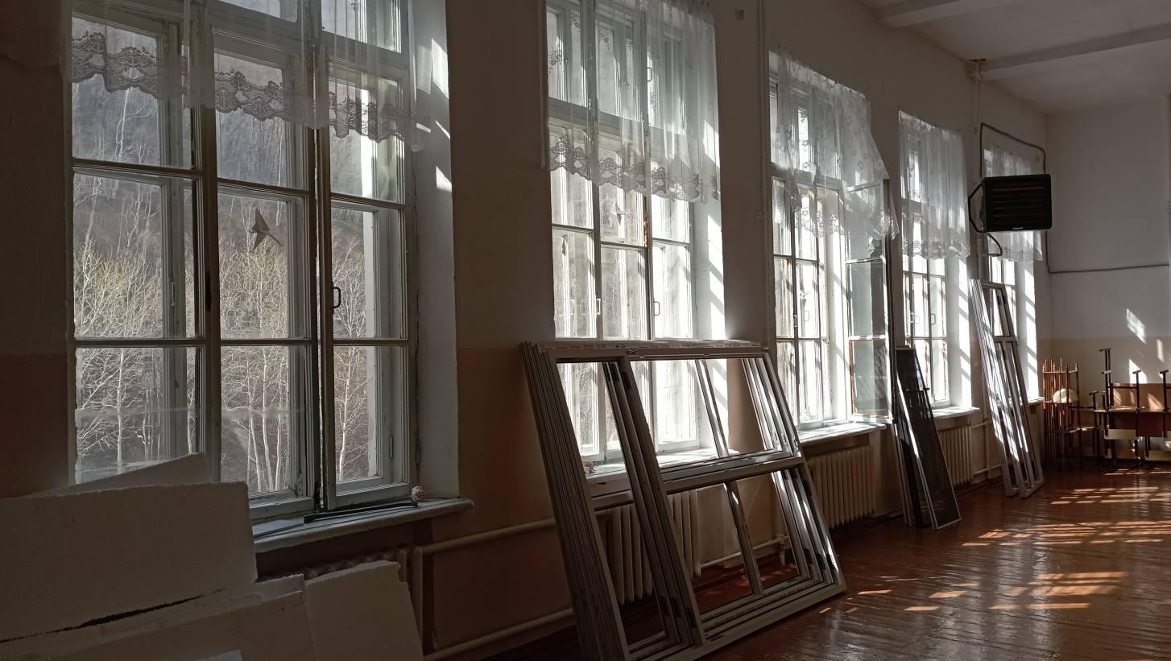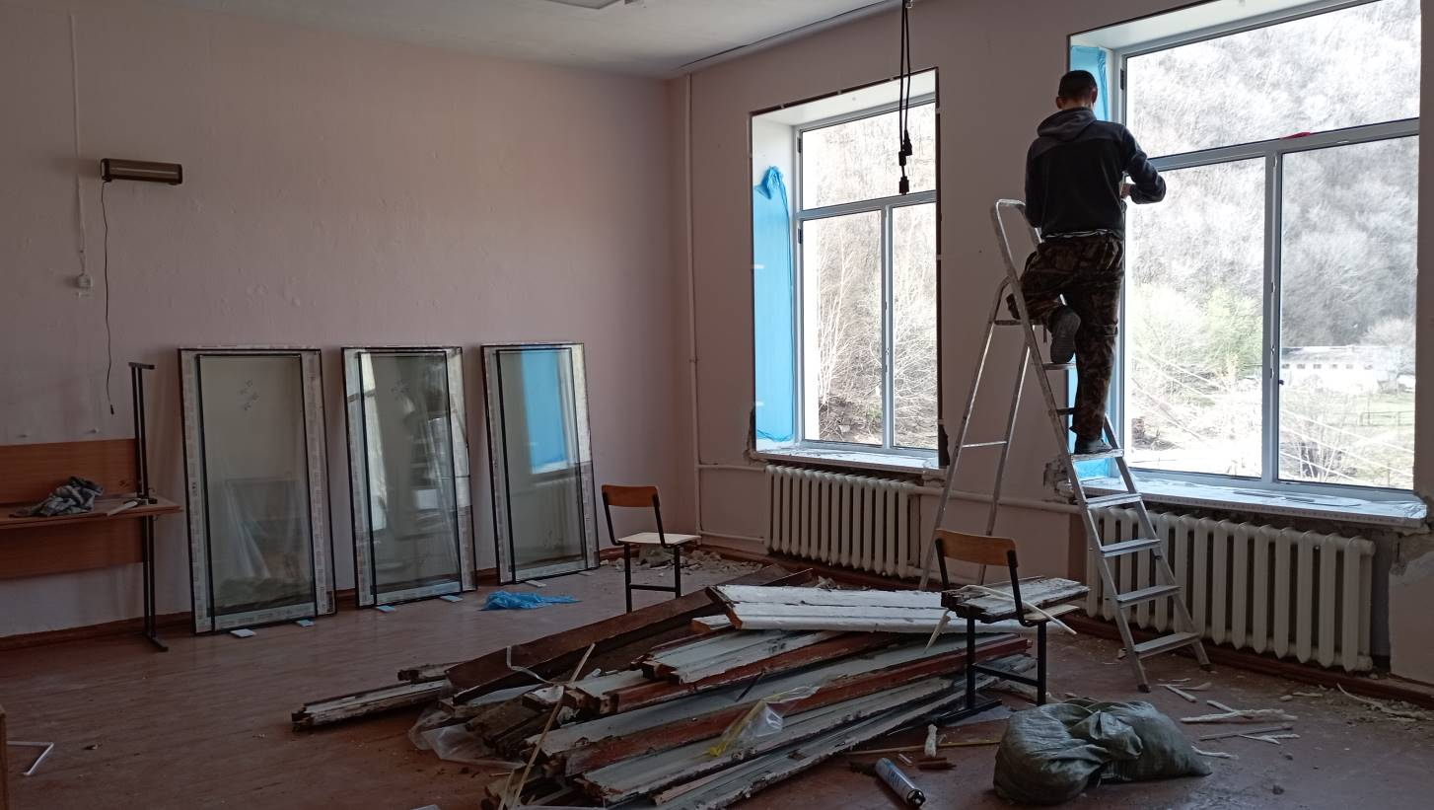

**Благоустройство дворовой территории**

